霍兰德职业兴趣测验 如果问你有哪些兴趣爱好，很容易回答，你能列举出很多:养鱼、养鸟、种花、种

草、唱歌、跳舞、滑冰、游泳、打球、·跑步、摄影、绘画、旅游、书法、写作、修车、修 表、设计服装、制作家具等等，但是，和果问你这些兴趣与职业生涯有什么关系时，可能就 不那么容易回答了。为了帮助你认识兴趣与职业生涯的关系，许多心理学家做了大量的实验 研究，其中最著名的是职业指导专家霍兰德创立的职业兴趣理论。他将人的兴趣及社会职业 划分为六种基本类型，并以此建立了目前世界上应用最广泛的霍兰德职业兴趣测验。

如果你已经考虑好或选择好了自己的职业生涯，本测验将使你的这种考虑或选择具 有理论基础，或者为你提供其他合适的职业生涯;如果你至今尚未确定职业生涯方向，本测 验将帮助你根据自己的情况选择一个适当的职业生涯。

本测验共有八个部分，每部分测验都没有时间限制，但你应当尽快去完成。

(一)你心目中的理想职业 对于未来的职业生涯，你也许早有考虑，它可能很抽象、很朦胧，也可能很具体、

很清晰。不论是哪种情况，现在都请你把自己最想干的 3 种工作按顺序写下来。

1 ...................……

2 ...................……

3 ...................……

(二)你所感兴趣的活动 下面列举了各种活动，请就这些活动判断你的喜恶。喜欢的活动请在

“是”栏里打“∨”，不喜欢则在“否”栏里打“∨”。如果某些活动你没有 经历过，请凭你对该活动的认识和感觉来判断。务必按顺序回答全部问题。

活动性:你喜欢从事下列活动吗?

R:现实型活动 1.装配、修配、修理电器或玩具

2.修理自行车

3.用木头做东西

4.开汽车或摩托车

5.用机器做东西

6.参加木工技术学习班

7.参加制图描图学习班

8.参加机械和电气学习班

9.装配修理机器

统计“是”一栏次数

A:艺术型活动 1.素描/制图或绘画

2.参加话剧戏曲

3.设计家具布置室内

4.练习乐器/参加乐队

5.欣赏音乐或戏剧

6.看小说/读剧本

7.从事摄影创作

8.写诗或吟诗

9.进艺术(美术/音乐)培训班

10.练习书法

I:调查型活动 1.读科技图书和杂志

2.在试验室工作

3.改良水果品种，培育新的水果

4.调查了解土墩和金属等物质的成分

5.研究自己选择的特殊问题

6.解算式或数学游戏

7.物理课

8.化学课

9.几何课

10.生物课

S:社会型活动 1.学校或单位组织的正式活动

2.参加某个社会团体或俱乐部的活动

3.帮助别人解决困难

4.照顾儿童

5.出席晚会、联欢会、茶话会

6.和大家一起出去郊游

7.想获得关于心理学方面的知识

8.参加讲座或辫论会

9.观看或参加体育比赛和运动会

10.结交新朋友

统计“是”一栏次数

统计“是”一栏次数

统计“是”一栏次数

E:企业型活动 1.说服鼓动他人

2.卖东西

3.谈论政治

4.制定计划，参加会议

5.将自己的想法告诉别人

6.在社会团体中担任职务

7.检查与评价别人的工作

8.结识名流

9.指导有某种目标的团体

10.参与政治活动

统计“是”一栏次数

C:常规型活动 1.整理好桌面和房间

2.抄写文件和信件

3.为领导写报告或公务信函

4.核查个人收支情况

5.参加打字培训班

6.参加珠算、文秘等实务培训

7.参加商业会计培训班

8.参加情报处理培训班

9.整理信件、报告、记录等

10.写商业贸易信

统计“是”一栏次数

(三)你所擅长的活动 下面列举了各种活动，其中你能做或大概能做的事，请在“是”栏里打“∨”;反

之，在“否”里打“∨”，请回答全部问题。“统计‘是’一栏次数”为得分。

R:现实型活动 1.能使用电锯、电钻和锉刀等木工工具

2.知道万用表使用方法

3.能够修理自行车或其他机械

4.能够使用电钻床、磨床或缝纫机

5.能给家具和木制品刷漆

6.能看建筑等设计图

7.能够修理简单的电气用品

8.能修理家具

9.能修收录机

10.能简单地修理水管

A:艺术型活动 1.能演奏乐器

2.能参加二部或四部合唱

3.独唱或独奏

4.扮演剧中角色

5.能创作简单的乐曲

6.会跳舞

7.能绘画、素描或书法

8.能雕刻、剪纸或泥塑

9.能设计海报、服装或家具

10.写一手好文章

统计“是”一栏次数

统计“是”一栏次数

I:调研型活动 1.懂得真空管或晶体管的作用

2.能够列举三种含蛋白质多的食品

3.理解铂的裂变

4.能用计算尺、计算器、对数表

5.会使用显微镜

6.能找到三个星座

7.能独立进行调查研究

8.能解释简单的化学式

9.理解人造卫星为什么不落地

10.经常参加学术会议

S:社会型活动 1.有向各种人说明解释的能力

2.常参加社会福利活动

3.能和大家一起友好相处地工作

4.善于与年长者相处

5.会邀请人招待人

6.能简单易懂地教育儿童

7.能安排会议等活动程序

8.善于体察人心和帮助他人

9.帮助护理病人或伤员

10.安排社团组织的各种事务

统计“是”一栏次数

统计“是”一栏次数

E:企业型活动 1.担任过学生干部并且干得不错

2.工作上能指导和监督他人

3.做事充满活力和热情

4.有效地用自身的做法调动他人

5.销售能力强

6.曾当过俱乐部或社团的负责人

7.向领导提出建议或反映意见

8.有开创事业的能力

9.知道怎样做能成为一个优秀的领导者

10.能言善辫

C:常规型活动 1.会熟练地打印中文

2.会使用外文打字机或复印机

3.能快速记笔记和抄写文章

4.善于整理保管文件和资杆

5.善于从事事务性的工作

6.会用算盘

7.能在短时间内分类和处理大童文件

8.能使用计算机

9.能搜集数据

10，善于为自己或集体做财务预算

统计“是”一栏次数

统计“是”一栏次数

(四)你所喜欢的职业 下面列举了多种职业，请一个一个认真看，如果是你有兴趣的工作，请在“是”栏

里打“∨”;如果足你不太喜欢、不关心的工作，请在“否”里打“∨”，请全部回答。“统 计‘是’一栏次数”为得分。

R:现实型职业 1.飞机机械师

2.野生动物专家

3.汽车维修工

4.木匠

5.测量工程师

6.无线电报务员

7.园艺师

8.长途公共汽车司机

9.火车司机

10.电工

S:社会型职业 1.街道、工会或妇联干部

2.小学、中学教师

3.精神病医生

4.婚姻介绍所工作人员

5.体育教练

6.福利机构负责人

7.心理咨询员

8.青年干部

9.导游

10.政府工作人员

I:调研型职业: 1.气象学或天文学者

2.生物学者

3.医学实验室的技术人员

4.人类学者

5.动物学者

6.化学学者

7.数学学者

8.科学杂志的编拜或作家

9.地质学者

10.物理学者

统计“是”一栏次数

统计“是”一栏次数

统计“是”一栏次数

E:企业型职业 1.厂长

2.电视片编制人

3.公司经理

4.销售员

5.不动产推梢员

6.广告部长

7.体育活动主办者

8.销售部长

9.个体工商业者

10.企业管理咨询人员

A:艺术型职业 1 乐队指挥

2.演奏家

3.作家

4.摄影家

5.记者

6.画家、书法家

7.歌唱家

8.作曲家

9.电影电视演员

10.节目主持人

统计“是”一栏次数

统计“是”一栏次数

C:常规型职业 1.会计师

2.银行出纳员

3.税收管理员

4.计算机操作员

5.薄记人员

6.成本核算员

7.文书档案管理员

8.打字员

9.法庭书记员

10.人口普查登记员

统计“是”一栏次数

(五)你的能力类型自评

下面两张表是你在 6 个职业能力方面的自我评分表。你可以针对自己在每一个方面 的能力，先与同龄人比较，经斟酌以后再在下表中对自己的能力逐一评价。评分请在表中适 当的数字上画圆。4 分代表中等水平，数字越大表示你该项的能力越强，数字越小表示你该 项的能力越弱。 注意，请勿全部画同样的数字，因为你的每项能力不可能完全一样。

表 A R 型 I 型 A 型 S 型 E 型 C 型

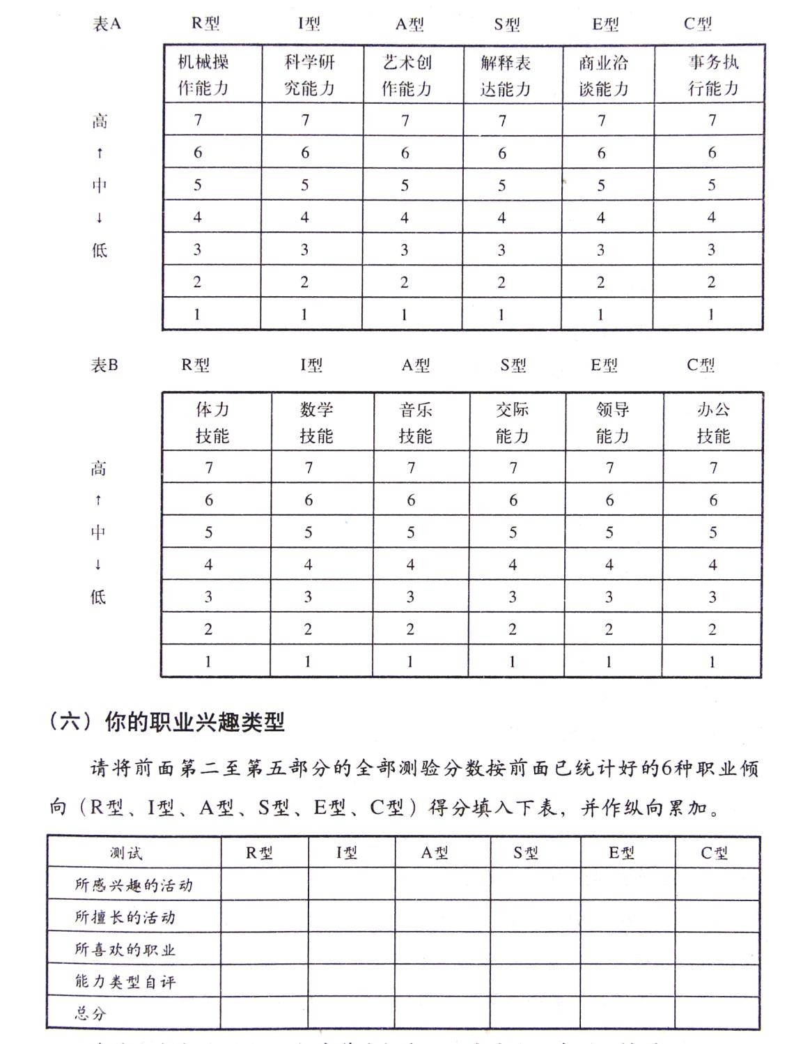

请将上表中的 6 种职业倾向总分按大小顺序依次从左右排列

型、 型、 型、 型、 型、 型 最高分，← 您的职业倾向性得分→._ 最低分

(七)职业价值观

这一部分测验列出了你在选择工作时通常会考虑的九项因素(见所附工作价值标 准)。现在请你在其中选出最重要的两项因素，以及最不重要的两项因素，并将序号填入下 边相应空格上。

最重要 次重要.

最不重要 次不重要 附工作价位标准:

1.工资高福利好

2.工作环境(物质方面)舒适

3.人际关系良好

4.工作稳定有保障

5.能提供较好的受教育机会

6.有较高的社会地位

7.工作不太紧张、外部压力少

8.能充分发挥自己的能力特长

9.社会需要与社会贡献较大 好，全部测验完毕。

现在，将你测验得分居第一位的职业兴趣类型找出，对照下面的职业索引，判断一 下自己适合的职业种类。然后可与你前面的所填的 3 个最感兴趣的职业相对照。

(八)职业兴趣类型及对应的职业索引

R(现实型):木匠、农民、操作 X 光的技师、工程师、飞机机械师、鱼类和野生动物 专家、自动化技师、机械工(车工、橱工等)、电工、无线电报务员、火车司机、长途公共汽 车司机、机械制图员、修理机器、电器师。

I(调查型):气象学者、生物学者、天文学者、药剂师、动物学者、化学家、科学报 刊编辑、地质学者、植物学者、物理学者、数学家、实验员、科研人员、科技工作者。

A(艺术型):室内装饰专家、图书管理专家、摄影师、音乐教师、作家、演员、记者、 诗人、作曲家、编辑、雕刻家、漫画家。

S(社会型):社会学者、导游、福利机构工作者、咨询人员、社会工作者、社会科学 教师、学校领导、精神病工作者、公共保健护士。

E(企业型):推铭员、进货员、商品批发员、旅馆经理、饭店经理、广告宣传员、调 度员、律师、政治家、零售商。

C(常规型):记账员、会计、银行出纳、法庭速记员、成本估算员、税务员、核算员、 打字员、办公室职员、统计员、计算机操作员、秘书。

下面介绍与你 3 个代号的职业兴趣类型一致的职业表，对照的方法如下:首先根据 你的职业兴趣代号，在下表中找出相应的职业，例如你的职业兴趣代号是 RIA，那么牙科医 生、陶工等职业是适合你兴趣的。然后寻找与你职业兴趣代号相近的职业，如你的职业兴趣 代号足 RIA，那么你可寻找凡包含 RIA 等编号所相应的职业，诸如 IRA、IAR、RAI、ARI 等编号所相应的职业，这些职业也较适合你的兴趣。

RIA:牙科医生、陶工、建筑设计员、模型工、细木工、制作链条人员。 Rls:厨师、林务员、跳水员、潜水员、染色员、电器修理工、眼镜制作工、电工、

纷织机器装配工、报务员、玻璃工、发电工、焊接工。

RIE:建筑工程师、环保工程师、航空工程师、公路工程师、电力工程师、信号工程 师、电话工程师、机械工程师、自动化工程师、海洋工程师、交通工程师、制图员、农业经 济人员、打捞员、计全员、矿工、农民、农场工人、农业机器操作员、清洁工、无线电修理、 汽车修理、手表修理、管子工、线路维修、盖(修)房子、电子技术员、伐木工、机械师、锻 压操作工、造船装配工、工具仓库管理员。

RIC:海员、接待员、图书管理员、牙医助手、制帽工、磨坊工、石匠、机器制造、 机车(火车头)制造、农机装配工、汽车装配工、缝纫机装配工、钟表装配工、电动器具装配

工、鞋匠、锁匠、货物检验员、电梯机修工、托儿所所长、钢琴调音员、装配工、印刷工、 建筑钢铁工人、卡车司机。

RAI:雕刻工、模型制作员、木匠、皮革品制作工、手工绣花、编织工、排字工、印 刷工、装仃工。

RSE:消防员、交通巡警、警官、门卫、理发师、房间清洁工、屠夫、 锻工、开凿工人、管理安装工、司机、货物搬运工、送报员、勘探员、娱乐 场所的服务员、起却机操作工、电梯操作工。

RSI:纷织工、编织工、农业学校教师、某些职业课程教师(诸如艺术、商业、技术、 工艺课程)、雨衣上胶工人。

REC:抄水表员、保姆、实验室动物饲养员、动物管理员。 RE 上轮船船长、航海领航员、大副、试管实验员。

RES:旅馆服务员、家畜饲养员、渔民、渔网修补工、水手、收割机操作工、行李 搬运工、公园服务员、救生员、登ft导游、火车工程技术员、建筑工、铺软工。

RCI:测量员、勘测员、仪器操作者、农业工程技术员、化学工程技师、民用工程技 师、石油工程技师、资料室管理员、探矿工、锻烧工、烧窑工、矿工、保养工、磨床工、取 样工、样品检验员、纷纱工、炮手、绕筒子工、漂洗工、电焊工、锯木工、刨床工、制帽工、 手工缝纫工、油漆工、染色工、按摩工、木匠、农民建筑工人、电影放映员、勘测员助手。

RCS:公共汽车驾驶员、一等水手、游泳池服务员、裁缝、建筑工人、石匠、烟囱 修建工、电话修理工、爆炸手、邮递员、矿工、旅糊工、纷纱工。

RcE:打井工、吊车驾驶员、农场工人、邮件分类员、铲车司机、拖拉机司机。 LAS:普通经济学家、农场经济学家、财政经济学家、国际贾易经济学家、实验心

理学家、工程心理学家、心理学家、哲学家、内科医生、数学家。

LAR:人类学家、天文学家、化学家、物理学家、医学病理学家、动物标本制作者、 化石修复者、艺术品管理员。

ISE:营养学家、饮食顾问、火灾检查员、邮政服务检查员。 ISC:侦察员、电视播音室修理员、电视修理服务员、验尸室人员、目录编制人员、

医学实验室技师、调查研究者。

ISR:水生生物学家、昆虫学家、微生物学家、配镜师、娇正视力者、细菌学家、牙 科医生、骨科医生。

ISA:实验心理学家、普通心理学家、发展心理学家、教育心理学家、社会心理学家、 临床心理学家、目录学家、皮肤病学家、神精病学家、妇产科医生、眼科医生、五官科医生、 医学实验室技术专家、民航医务人员、护士。

IES:细菌学家、生理学家、化学专家、地质专家、地理学家、物理学专家、纷织技 术专家、医院药剂师、工业药剂师、药房营业员。

IEC:档案保管员、保险统计员。 ICR:质量检查技术员、地质学技师、工程师、法官、图书馆技术辅助员、计茸机操

作员、医务人员、家禽检查员。

IRA:地理学家、地质学家、水文学家、矿物学家、古生物学家、石油学家、地震学 家、声学物理学家、原子和分子物理学家、电学和磁学物理学家、气象学家、设计审核员、 人口统计学家、统计学家、外科医生、城市规划家、气象员。

IRS:流体物理学家、物理海洋学家、等离子体物理学家、农业科学家、动物学家、 仪器科学家、园艺学家、植物学家、细菌学家、解剖学家、动物病理学家、作物病理学家、 药物学家、生物化学家、生物物理学家、细胞生物学家、临床化学家、遗传学家、分子生物 学家、质量控制工程师、地理学家、兽医、放射治疗技师。

IRE:化验员、化学工程师、纷织工程师、食品技师、渔业技术专家、材料和测试工 程师、电气工程师、土木工程师、航空工程师、行政官员、冶金专家、原子核工程师、陶瓷 工程师、地质工程师、电力工程师、口腔科医生、牙科医生。

IRC:飞机领航员、飞行员、物理实验室技师、文献检查员、农业技术专家、动植物 技术专家、生物技师、油管检查员、工商业规划者、矿藏安全检查员、纷织品检验员、照相 机修理者、工程技术员、程序员、工具设计者、仪器维修工。

CRL 记录员、会计、记时员、铸造机器操作工、打字员、复印机操作工。 CRS:仓库保管员、档案管理员、缝纫工、收款人。 CRE:标价员、实验室工作者、广告管理员、自动打字机操作员、电动机装配工、

缝纫机操作工。

CIS:记账员、顾客服务员、报刊发行员、土地刚量员、保险公司职员、会计师、估 价员、邮政检查员、外贫检查员。

CIE:打字员、统计员、登记员、仃货员、校对员、办公室工作人员。 CIR:校对员、工程职员、海底电报员、检修计划员、发报员。 CSE:接待员、通讯员、电话接线员、卖票员、旅馆服务员、商学教师、旅游办事

员。

CSR:运货代理商、铁路职员、交通检查员、办公室通信员。 CSI:笔记员、出纳员、银行财务职员。 CSA:秘书、图书管理员、办公室办公员。 CER:邮递员、数字处理员、航空邮件检查员。 CEI:推悄员、经济分析家。 CES:银行会计、记账员、法人秘书、速记员、法院报告人。

ECL 银行行长、审记员、信用管理员、地产管理员、商业管理员。

ECS:信用办事员、保险人员、各类进货员、海关服务经理、售货员、购买员、会

计。

ERL 建筑物管理员、工业工程师、农场管理员、护士长、农业经营管理人员。 ERS:仓库管理员、房屋管理员、货栈监督管理员。 ERC:邮政局长、渔船船长、机械操作领班、木工领班、瓦工领班、驾驶员领班。 EIR:科学、技术和有关周期出版物的管理员。 EIC:专利代理人、鉴定人、运输服务检查员、安全检查员、皮品收购人员。 EIS:誉官、侦察员、交通检查员、安全咨询员、合同管理者户、商人。 EAS:法官、律师、公证人。 EAR:展览室管理员、舞台管理员、播音员、训兽员。 ESC:理发师、裁判员、政府行政人员、财务人员、职业病防治、售货员、商业经

理、办公室主任、人事负责人、调度员。

ESR:家具售货员、书店售货员、公共汽车驾驶员、日用商品售货员、护士长、自 然科学和工程的行政领导。

ESI:博物馆管理员、图书馆管理员、古迹管理员、饮食业经理、地区安全服务管理 员、技术服务咨询者、超级市场管理员、零售商店店员、批发商、出租汽车服务调度员。

ESA:博物馆馆长、报刊管理员、音乐器材售货员、广告商、营业员、导游、(轮船 或班机上的)事务长、飞机上的服务员、船员、法官、律师。

AsE:戏剧导演、舞蹈教师、广告撰稿人、报刊专栏作者、记者、演员、英语翻译。 ASI:音乐教师、乐器教师、美术教师、管弦乐指挥、合唱队指挥、歌星、演奏家、

哲学家、作家、广告经理、时装模特。

AER:新闻摄影师、电视摄像师、艺术指导、录音指导、丑角演员、魔术师、木偶 戏演员、骑手、跳水员。

AEL 音乐指挥、舞台指导、电影导演。

AES:流行歌手、舞蹈演员、电影导演、广播节目主持人、舞蹈教师、口技表演者、 喜剧演员、模特。

AIS:画家、剧作家、编抖、评论家、时装艺术大师、新闻摄影师、男 演员、文学作者。

AIE:花匠、皮衣设计师、工业产品设计师、剪影艺术家、复制雕刻品大师。 AIR:建筑师、画家、摄影师、绘图员、环境美化工、雕刻家、包装设计师、陶器设

计师、绣花工。

SEC:社会活动家、退伍军人服务官员、工商会事务代表、教育咨询者、宿舍管理 员、旅馆经理、饮食服务管理员。

SER:体育教练、旅游指导。 SEI:大学校长、学院院长、医院行政管理员、历史学家、家政经济学家、职业学校

教师、资料员。

SEA:娱乐活动管理员、国外服务办事员、社会服务助理、一般咨询者、宗教教育 工作者。

SCE:部长助理、福利机构职员、生产协调人、环境卫生管理人员、戏院经理、餐 馆经理、售票员。

SRL 外科医师助手、医院服务员。

SRE:体育教师、职业病治疗者、体育教练、专业运动员、房管员、儿童家庭教师、 警察、引座员、传达员、保姆。

SRC 二护理员、护理助理、医院勤杂工、理发师、学校儿童服务人员。

SIA:社会学家、心理咨询者、学校心理学家、政治学家、大学或学院的系主任、大 学或学院的教育学教师、大学农业教师、大学工程和建筑课程教师、大学法律教师、大学数 学、医学、物理、社会科学和生命科学教师、研究生助教、成人教育教师。

SIE:营养学家、饮食学家、海关检查员、安全检查员、税务稽查员、校长。 SIC:描图员、兽医助手、诊所助理、体检检查员、警务人员、娱乐指导者、咨询人

员、社会科学教师。

SIR:理疗员、救护队工作人员、专业医师、职业病治疗助手。 SAC:理发师、指甲修剪师、包装艺术家、美容师、整容专家、发式设计师。 SAE:听觉病治疗者、演讲娇正者。

SAL 图书馆管理员、小学教师、幼儿园教师、学前儿童教师、中学教师、师范学院教 师、盲人教师、智力障碍人教师、聋哑人教师、学校护士、牙科助理、飞行指导员。